“情暖金秋 关爱老人”重阳节探访空巢老人活动
重阳节，又名为老人节，是中华民族尊老、敬老、爱老、助老的传统节日。南城村综合服务中心于2016年10月6日下午开展“情暖金秋 关爱老人”重阳节探访空巢老人活动，组织“阳光同行”青少年作为爱心志愿者，为南城村18名空巢老人送上节日的祝福和慰问。
虽然这天太阳高照，但社工和青少年志愿者们都不辞辛苦挨家挨户地走访慰问村里高龄空巢老人。在社工的带领下，志愿者们来到了高龄独居老人家中，为老人送去慰问品，并致以节日的诚挚问候。在老人的家中，社工和志愿者们仔细询问了老人的日常生活情况。老人在接过慰问品时高兴不已，激动的表示“非常感谢社工在逢年过节时都不忘我们这些老人！”在平时的工作中，社工也十分重视为老人提供多方面的服务，让他们真真切切感受到社会大家庭的温暖。
这次活动让空巢老人在这种传统的节日中感受到我们带给他们的温暖，让他们获得亲人般的温暖和节日里应有的快乐，同时让青少年志愿者们受到了很好的思想教育，孩子们表示要学会关心尊敬老人。
道滘南城村综合服务中心青少年领域社工：刘晓婷
2016年10月6日

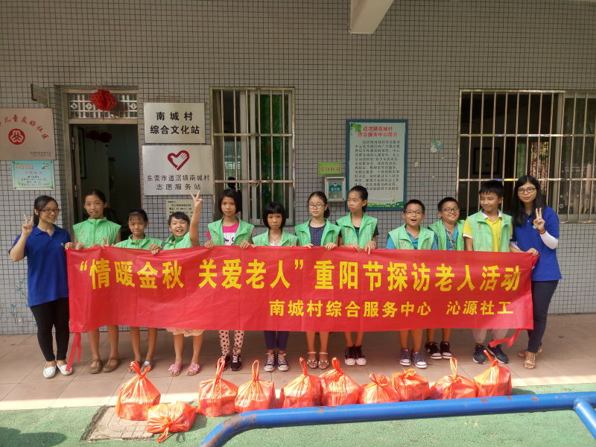（社工与青少年志愿者们留念大合照）
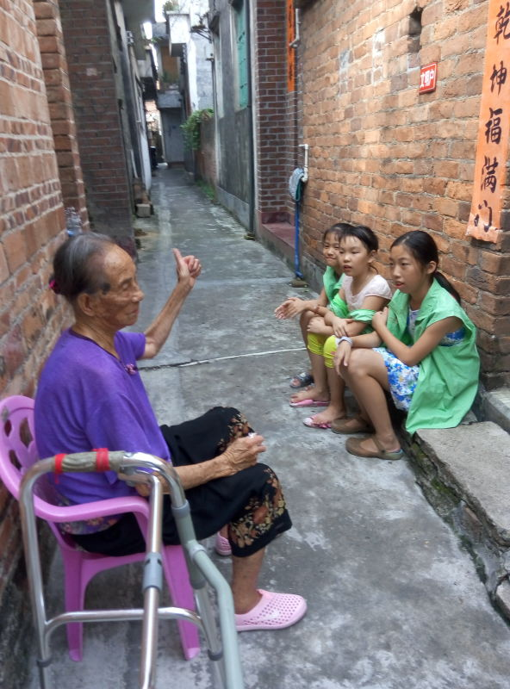
（老人表扬小志愿者们的爱心）
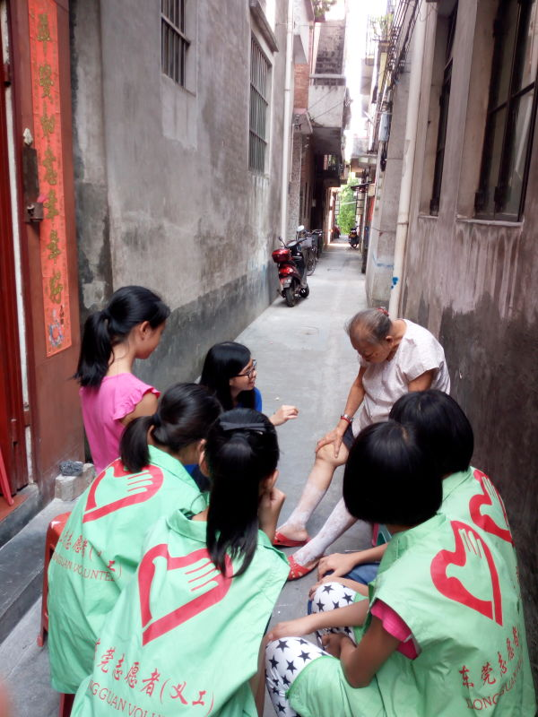
（与老人聊聊家常）

